Работа 4.4. Изучение поглощения β-частиц алюминием

Постановка задачи.
Для защиты от радиоактивных излучений важно знать толщину слоя веществ, при которой поглощается практически все излучение. Как известно, поглощение разных типов частиц, образующихся при радиоактивном распаде, происходит в разных материалах по-разному, причем особенности поглощения зависят и от энергии этих частиц.
Например, β-частиц энергии меньше 47 МэВ основные потери энергии при прохождении через алюминий связаны с ионизацией попадающихся на пути β-частицы атомов. Число β-частиц, прошедших через слой вещества толщиной d, уменьшается по закону близкому к экспоненциальному , где μ - линейный коэффициент поглощения, показывающий при какой толщине слоя интенсивность падающего излучения падает в e раз. Коэффициент, показывающий толщину слоя, при котором интенсивность излучения падает в 2 раза, называется слоем половинного ослабления – d_{1/2}. С его использованием закон поглощения β-частиц записывается как . Минимальная толщина слоя R_{β}, при которой поглощаются практически все частицы, называется максимальным пробегом β-частиц.
Используя
- доступный источник β-частиц – порошок KCl, в котором содержится 0,0119% радиоактивного изотопа ⁴⁰K, испускающего β-частицы с энергией 1,33 МэВ и γ-частицы с энергией 1,46 МэВ в соотношении 89:11
- алюминиевую фольгу
- датчик ионизирующих излучений на основе счетчика Гейгера
изучите закономерность поглощения β-частиц слоем алюминия разной толщины и измерьте линейный коэффициент поглощения для алюминия и максимальный пробег в алюминии β-частиц, вылетающих из образца KCl.

Рекомендации к проведению исследования.
- β-излучение KCl весьма слабо, поэтому работа с ним безопасна. Естественный фон, регистрируемый датчиком ионизирующего излучения, составляет примерно 12-15 частиц в минуту. Это, в основном регистрируемые космические лучи, проникающие сквозь стены зданий, и излучение, идущее из строительных материалов зданий. Для регистрации излучения в 4-5 раз превышающего фоновое и наблюдения его дальнейшего поглощения алюминиевой фольгой требуется поднести образец с порошком KCl к чувствительному элементу датчика (счетчик Гейгера) на расстояние 2-3 мм, это можно сделать, сняв предварительно крышку корпуса датчика (рис.1). Образец должен иметь длину примерно равную длине счетчика и ширину, несколько превышающую ширину счетчика и толщину около 4 мм. Для этого потребуется использовать не менее 6 г порошка. Слишком толстый слой KCl не приведет к большому увеличению числа регистрируемых частиц, поскольку вещество обладает способностью самопоглощения частиц.
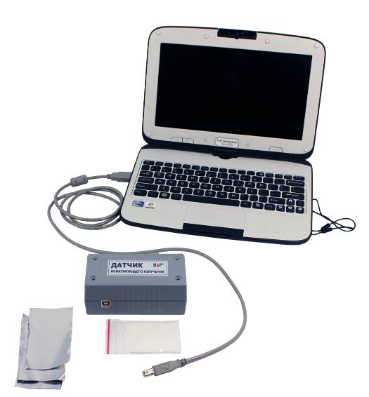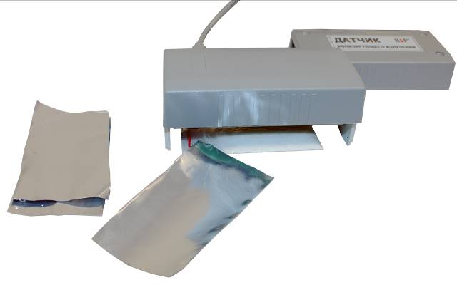
Рис.1
ВНИМАНИЕ! Напряжение, подаваемое на счетчик при работе, составляет 400 В. Хотя опасные участки электрической схемы датчика закрыты изолятором следует оберегать датчик с открытой крышкой от попадания воды и избегать проникновения проводников в огражденные участки электрической схемы.
- Слой алюминия, полностью поглощающий β-частицы, составляет несколько миллиметров. Поэтому для проведения работы следует использовать несколько пластин (листов фольги) алюминия толщиной около 0,1 мм каждая, которые можно приобрести в наборе дополнительного оборудования к набору «Цифровая лаборатория. Профильный уровень» или изготовить самостоятельно из алюминиевых банок, используемых для продажи прохладительных напитков. Одна из возможных конфигураций оборудования для проведения исследований показана на рис.2. Порошок KCl располагается в полиэтиленовом пакетике на столе, над ним симметрично располагается трубка счетчика Гейгера, а алюминиевые пластины аккуратно вставляются в зазор между датчиком и пакетом с порошком KCl.
- Законы радиоактивного распада являются статистическими законами, поэтому закономерности (числовые соотношения) можно относить только к величинами, полученным для большого количества частиц.
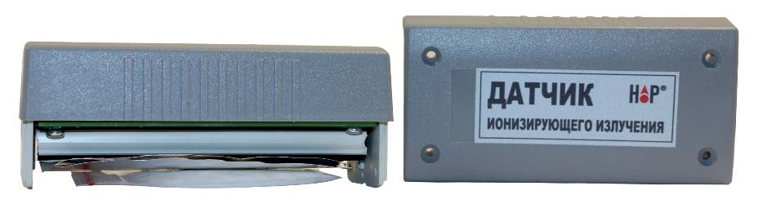
Рис.2
Поэтому при регистрации числа частиц, вылетающих из образца за определенное время, может оказаться, что оно колеблется от опыта к опыту. Период полураспада изотопа ⁴⁰K очень велик, поэтому регистрируемое число частиц меняется не из-за расходования активного вещества, а за счет статистического разброса. Чем больше будет время регистрации, тем более воспроизводимо будет число частиц, регистрируемых за определенный промежуток времени. Рекомендуется измерять число частиц, зарегистрированных в течение не менее 5 минут. При регистрации каждой частицы датчик издает звуковой сигнал и отмечает ее регистрацию всплеском на кривой в верхней части рабочего поля (рис.3), Число частиц зарегистрированных в течение каждых 40 с, показывается в виде зависимости D(t) в нижней части рабочего поля и фиксируется в таблице, с которой можно ознакомиться нажав кнопку (рис.3). Экспорт этой таблицы в *.txt - файл осуществляется кнопкой .
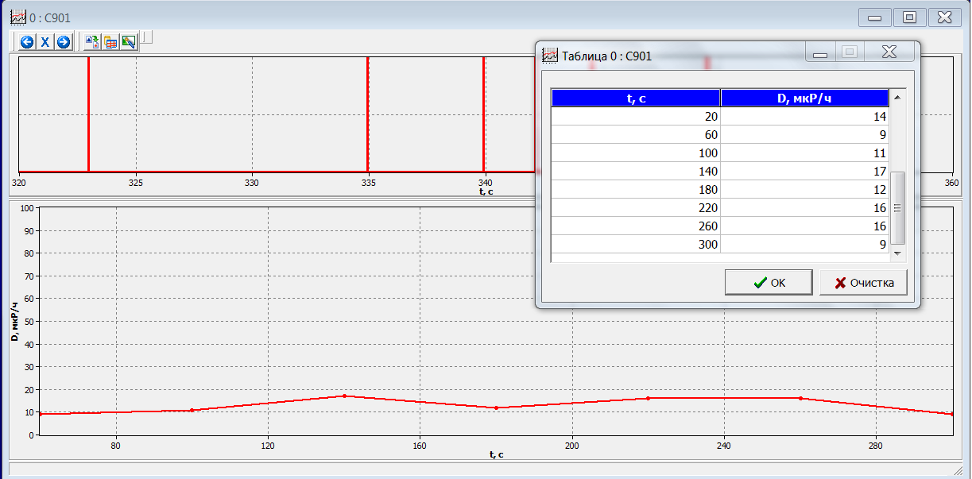
Рис.3
4. Добившись 4-5 кратного превышения зарегистрированного числа частиц над фоновым, следует перейти к измерению поглощения β-частиц в алюминии. Для этого необходимо измерить толщину алюминиевой пластины (фольги) и провести регистрацию, поместив между счетчиком и образцом (не меняя их взаимного расположения) 1,2.3,… пластин (слоев фольги) из алюминия. Полученные в виде txt-таблицы данные переносятся в редактор таблиц Open Office или MS Excel, где происходит дальнейшая обработка с получением графика зависимости числа частиц, прошедших через слой фольги (за вычетом фонового числа частиц), от суммарной толщины пластин (или листов фольги) из алюминия. Для получения линейного коэффициента поглощения график можно обрабатывать в логарифмическом масштабе или путем подбора коэффициентов экспоненциальной функции , используя функционал редактора таблиц. Коэффициент поглощения μ и толщина слоя половинного ослабления – d_{1/2} связаны между собой соотношением , что легко показать логарифмированием выражений приведенных в разделе «Постановка задачи».

